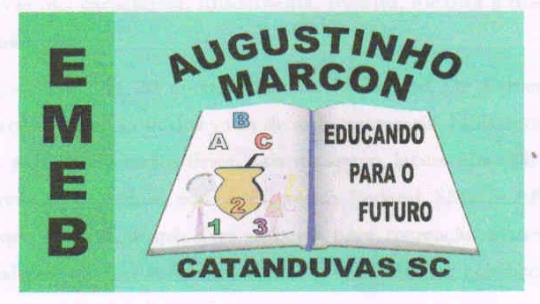
Escola Municipal de Educação Básica Augustinho Marcon
Catanduvas (SC), agosto de 2020.
Diretora: Tatiana M. B. Menegat.
Assessora Técnica-Pedagógica: Maristela Apª. B. Baraúna.
Assessora Técnica-Administrativa: Margarete P. Dutra.
Professor: Paulo André Klein.
Disciplina: Música

SEQUÊNCIA DIDÁTICA – MÚSICA – 10/08 A 14/08 – 4º ANO

NESSA AULA IREMOS REALIZAR UMA ATIVIDADE COM A LOCALIZAÇÃO DAS NOTAS MUSICAIS NA PAUTA.

Olhe a atividade da aula passada, onde tem a localização das notas musicais na pauta, por exemplo a terceira linha, sempre vai ser nota “SÍ” então todas as “bolinhas” que estão na terceira linha, vão ter o mesmo nome, a assim para as demais.

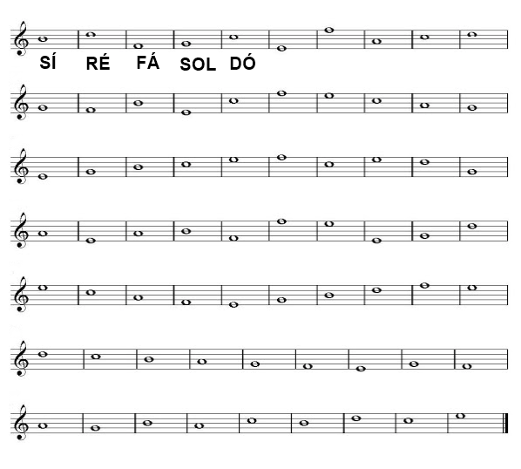
ATIVIDADE: NOMEIE AS NOTAS NA PAUTA.

